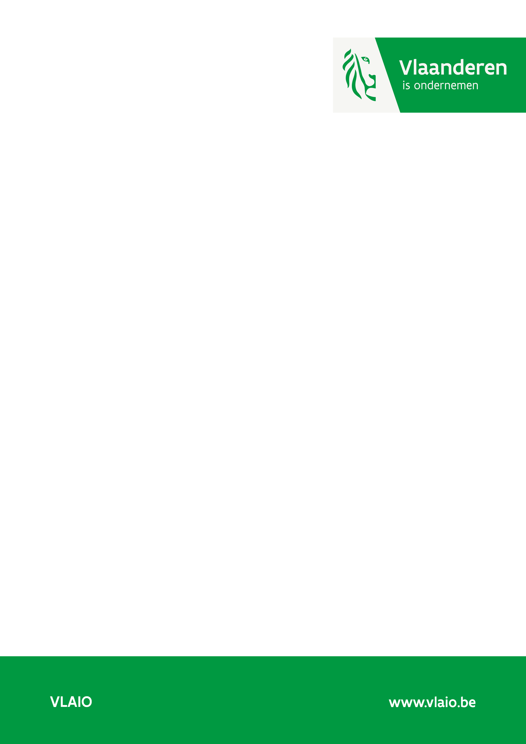

Bepaling grootte onderneming

Versie geldig vanaf 1 JANUARI 2026

Is mijn organisatie een kleine onderneming (KO), middelgrote onderneming (MO) of grote onderneming (GO)?

VLAIO hanteert verschillende voorwaarden voor bedrijven naar gelang hun grootte. KO’s en MO’s kunnen in sommige gevallen bijvoorbeeld aanspraak maken op een hoger subsidiepercentage. Het is dus van belang dat VLAIO weet onder welke categorie jouw bedrijf of organisatie valt.

Aan de hand van dit document kan je jouw grootte bepalen en onderbouwen. We hanteren daarbij de Europese kmo-definitie.

Dit document bevat twee hoofdstukken:
- A. Groottebepaling van de onderneming
- B. Toe te voegen informatie per type onderneming
Bij de indiening van jouw subsidieaanvraag moet je dit document opladen. De rechtsgeldige vertegenwoordiger van jouw bedrijf moet de totale digitale aanvraag (en impliciet dus ook dit document) daarbij voor volledig en correct verklaren en ondertekenen.

A Groottebepaling van de onderneming

A.1 Blokdiagram aandeelhouders

Met de grootte van een onderneming doelen we op KO (kleine onderneming), MO (middelgrote) of GO (grote onderneming). Iedere onderneming (ook vzw, publiekrechtelijke organisatie of maatschap) moet nagaan binnen welke categorie ze past.
De grootte wordt niet alleen bepaald door de onderneming op zichzelf, maar ook door de aandeelhoudersstructuur waarin de onderneming zich bevindt. Daarom vragen we deze structuur weer te geven aan de hand van onderstaand blokdiagram. Vervang waar nodig het woord ‘onderneming’ door ‘vzw’, ‘stichting’, ‘maatschap’ of ‘publiekrechtelijke organisatie’. Op pagina 5 vind je een stappenplan voor het invullen van het blokdiagram.

Onderneming Z (aandeelhouder = rechtspersoon)
Ondernemingsnummer:
Balanstotaal:
Omzet:
Personeelstotaal:
Participatiegraad: x%

Peter Peeters (= natuurlijk persoon)
Participatiegraad: x%
Onderneming X (= rechtspersoon)
Ondernemingsnummer:
Balanstotaal:
Omzet:
Personeelstotaal:
Participatiegraad: x%

Onderneming W (= rechtspersoon)
Ondernemingsnummer:
Balanstotaal:
Omzet:
Personeelstotaal:
Participatiegraad: x%

Onderneming V (= rechtspersoon)
Ondernemingsnummer:
Balanstotaal:
Omzet:
Personeelstotaal:
Participatiegraad: x%

Aanvrager
Onderneming A
Ondernemingsnummer:
Balanstotaal:
Omzet:
Personeelstotaal:

Enkel te vermelden indien >=25% participaties in andere ondernemingen
Enkel te vermelden indien >50% participaties in andere ondernemingen
Alle aandeelhouders vermelden, ongeacht hun participatiegraad

Onderneming Y (= rechtspersoon)
Ondernemingsnummer:
Balanstotaal:
Omzet:
Personeelstotaal:
Participatiegraad: x%

Stappenplan voor het invullen van het blokdiagram

Hieronder staan de stappen beschreven om moeder-, dochter- en zusterondernemingen in een dichte ‘kring’ rond de aanvragende onderneming weer te geven. Mochten er zich ondernemingen in een volgende laag(en) bevinden moet je het blokdiagram daar waar nodig uitbreiden. Wanneer een blok niet van toepassing is, mag je deze blok schrappen. Voorbeeld: wanneer jouw vennootschap geen dochteronderneming heeft, schrap je het blauwe blok. Omgekeerd: wanneer jouw vennootschap 2 dochterondernemingen heeft, dan voeg je net een extra blauwe blok toe.

- Start met het groene blok (= aanvragende onderneming). Vermeld het balanstotaal, omzetcijfer (= code 70) en personeelstotaal van de laatst neergelegde jaarrekening. Starters die nog geen neergelegde jaarrekening hebben, vermelden “nog niet beschikbaar”. Het personeelstotaal druk je uit in voltijds equivalenten (VTE). Twee personen die halftijds werken tellen dus als 1 VTE. Geef deze cijfers ook voor de andere rechtspersonen binnen het blokdiagram. Ondernemingen die op zichzelf GO zijn, schrijven het blokdiagram aandeelhouders verder uit, maar hoeven het balanstotaal, omzetcijfer en personeelstotaal voor de andere rechtspersonen niet in te vullen, wel nog de participatiegraad.

- Ga naar het blauwe blok (= dochteronderneming(en) Y).
Maak een blauw blok aan voor alle dochterondernemingen waarin de aanvragende onderneming minstens 25% van het kapitaal of de stemrechten bezit. Vermeld in het blauwe blok hoeveel procent van de aandelen in handen zijn van de aanvragende onderneming.
Herhaal deze stap voor iedere volgende laag. Voor deze volgende lagen hoef je alleen de dochterondernemingen te vermelden waarin de bovenliggende onderneming meer dan 50% bezit.

- Ga naar de roze blokken (= aandeelhouders van de aanvragende onderneming).
Geef de naam van alle aandeelhouders, ongeacht de participatiegraad. Vermeld in het roze blok hoeveel procent van de aandelen van de aanvragende onderneming in handen zijn van de aandeelhouders.

- Ga naar het zwarte blok (= moederondernemingen)
Geef voor elke rechtspersoon, die een participatie van 25% of meer heeft in de aanvragende onderneming A, alle andere bovenliggende participaties van 50% of meer (= moeder-ondernemingen) tot je aan het niveau van natuurlijke personen komt. Creëer hiervoor telkens een nieuw zwart blok en vermeld daarin telkens de participatiegraad in de onderliggende onderneming.

- Ga naar de oranje blok(ken) (= overige participaties van de aandeelhouders van de aanvragende onderneming; m.a.w. de zusterondernemingen V en W van de aanvragende onderneming)
Indien een rechtspersoon rechtstreeks (en/of onrechtstreeks via een natuurlijke persoon) 25% of meer van de aandelen in jouw onderneming heeft, geef dan alle andere participaties van 25% of meer van deze rechtspersoon in andere ondernemingen.
Indien een natuurlijk persoon rechtstreeks (en/of onrechtstreeks via een rechtspersoon) meer dan 50% van de aandelen in jouw onderneming heeft, geef dan alle andere participaties van meer dan 50% van deze persoon in andere ondernemingen. Gelieve de ondernemingen waar de in gemeenschappelijk overleg handelende personen individueel of tezamen meer dan 50 % van de aandelen bezitten, mee op te nemen in het blokdiagram. Zie A.2.1 voor meer informatie over handelen in gemeenschappelijk overleg bij natuurlijke personen.

A.2 Verplichte informatie bij het blokdiagram

- Natuurlijke personen die in gemeenschappelijk overleg handelen
Geef aan welke natuurlijke personen in gemeenschappelijk overleg handelen. Dit geldt bijvoorbeeld voor echtgenoten, samenwoning en bloedverwanten tot en met de tweede graad (ouders, kinderen, grootouders, kleinkinderen, broers en zussen). Ook wanneer natuurlijke personen samen aandeelhouder zijn in een andere vennootschap hoor je de desbetreffende vennootschap(pen) hier te vermelden en op te nemen in het blokdiagram.
Volgende personen handelen in gemeenschappelijk overleg:

- De participatiegraad is in overeenstemming met het zeggenschap
Meestal is het zeggenschap in de ondernemingen in het blokdiagram in overeenstemming met de opgegeven participatiegraad.
Indien het zeggenschap ergens in het blokdiagram niet overeenkomt met de opgegeven participatiegraad, moet je dit hier specifiëren:

- Aard van participatie aandeelhouders-natuurlijke personen
Wanneer éénzelfde natuurlijk persoon of éénzelfde groep van personen die in gezamenlijk overleg handelen participaties heeft van meer dan 50% in verschillende ondernemingen, dan beschouwt VLAIO deze activiteiten standaard als verwant met elkaar.
Wanneer je van mening bent dat activiteiten niet verwant zijn, beargumenteer dat dan hier:

A.3 Blokdiagram vertalen naar grootte-bepaling aanvragende onderneming

De grootte van jouw bedrijf wordt bepaald door 3 parameters: balanstotaal, omzet en personeel.

 | Balanstotaal | Omzet | Personeel
Criteria KO | ≤ 10 mio euro | ≤ 10 mio euro | < 50 VTE
Criteria MO | > 10 - ≤ 43 mio euro | > 10 - ≤ 50 mio euro | ≥50-<250 VTE
Criteria GO | >43 mio euro | >50 mio euro | ≥250 VTE

Aan het tewerkstellingscriterium moet steeds worden voldaan. Bij de criteria rond balanstotaal en omzet mag de meest gunstige drempel worden gebruikt, het is dus voldoende om aan één van deze criteria te voldoen. Je verandert pas van categorie ondernemingsgrootte wanneer je gedurende 2 opeenvolgende boekjaren voldoet aan de criteria van de betreffende categorie.

Voorbeeld 1: een onderneming heeft 100 werknemers, op die manier wordt ze beschouwd als MO. Echter, indien haar balanstotaal 50 mio euro EN haar omzet 55 mio euro bedragen, dan zal ze worden beschouwd als GO.
Voorbeeld 2: een onderneming heeft 30 werknemers, op die manier wordt ze beschouwd als KO. Echter, indien haar balanstotaal 30 mio euro EN haar jaaromzet 55 mio euro bedragen, dan zal ze worden beschouwd als MO.

De cijfers waarvan je moet vertrekken zijn gebaseerd op de cijfers van jouw onderneming, maar mogelijk ook op die van ondernemingen uit jouw blokdiagram. Welke entiteiten je in rekening moet brengen en hoeveel procent van hun balanstotaal, omzet en personeelsbestand je moet optellen wordt bepaald door de Europese kmo-definitie.
In de Gebruikersgids van de Europese Commissie vind je een uitgebreide toelichting van de consolidatieregels aan de hand van voorbeelden.

De belangrijkste consolidatieregels uit deze gids stellen:

- Partnerondernemingen zijn ondernemingen waartussen een deelnemingsrelatie – direct of samen met een of meer verbonden vennootschappen – bestaat van 25% tot en met 50% van het kapitaal of de stemrechten (≥25% - ≤50%).

De cijfers van partnerondernemingen moeten samengeteld worden volgens de deelnemingsrelatie.

- Verbonden ondernemingen zijn ondernemingen waartussen een deelnemingsrelatie – direct of via een andere onderneming – bestaat van meer dan 50% van het kapitaal of de stemrechten (>50%).

De cijfers van verbonden ondernemingen moeten 100% samengeteld worden.

VLAIO consolideert alle aandeelhouders volgens de standaardregels. Sommige aandeelhouders mogen echter op een gunstige manier worden geconsolideerd. Voor volgende type aandeelhouders geldt een gunstregime zoals vermeld in de Gebruikersgids van de Europese commissie:
- Openbare participatiemaatschappijen, durfkapitaalmaatschappijen
- Universiteiten of onderzoekscentra zonder winstoogmerk m.i.v. hun spin-off fondsen
- Institutionele investeerders, inclusief regionale ontwikkelingsfondsen
- Autonome lokale overheden met een jaarlijkse begroting van minder dan 10 miljoen euro en met minder dan 5.000 inwoners
- Business Angels die voor minder dan 1,25 miljoen participeren
Wanneer aandeelhouders uit het blokdiagram onder een gunstregime vallen, noteer dit dan hier. Benoem de aandeelhouders, geef de gunstcategorie weer en leg uit waarom ze onder deze gunstcategorie vallen.

B. Toe te voegen informatie per type onderneming

Kruis hier aan in welke categorie jouw onderneming valt qua grootte (jouw resultaat in A. Groottebepaling van de onderneming):
- KO
- MO
- GO

En qua type rechtsvorm:
- bv, nv, cv, commV, vof, maatschap
- alle andere rechtsvormen zoals bv. vzw, stichting of publiekrechtelijke organisatie
Hieronder vind je per soort organisatie welke extra informatie je zal moeten uploaden als bijlage bij jouw subsidieaanvraag. De tekst in het vet geeft aan welke naam je aan het document geeft.

Bv, nv, cv, commV, vof of maatschap met als grootte kmo (kleine onderneming of middelgrote ondernemingen)

In het digitale aanvraagportaal zal je volgende bijlages moeten opladen:
- ‘Bepaling grootte onderneming’ (dit document)
- Indien de laatste jaarrekening (definitieve cijfers) nog niet formeel werd neergelegd, vragen we je om deze toe te voegen in een document met de naam ‘recentste balans- en resultatenrekening’. Doe dit ook wanneer jouw onderneming niet verplicht is om jaarcijfers neer te leggen bij de Nationale Bank van België.
- De neergelegde geconsolideerde groepscijfers of intern ‘geconsolideerde cijfers’ mits attestering door een bedrijfsrevisor of (gecertificeerd) ITAA accountant
- Indien er geen geconsolideerde cijfers beschikbaar zijn, dan moet je voor alle ondernemingen die voorkomen in het opgestelde “blokdiagram van de aandeelhouders” en waarvoor er geen jaarrekeningen beschikbaar zijn bij de Nationale Bank van België, de recentste afgesloten balans- en resultatenrekening toevoegen aan de aanvraag. Je geeft dit document de naam “niet beschikbare jaarrekening ‘naam onderneming’”. Dit is bv. nodig voor buitenlandse ondernemingen, kleine gewone commanditaire vennootschappen, kleine vennootschappen onder firma, maatschappen en verenigingen & stichtingen die een vereenvoudigde boekhouding voeren,…

Bv, nv, cv, commV, vof of maatschap met als grootte GO (grote onderneming)
In het digitale aanvraagportaal zal je volgende bijlages moeten opladen:
- ‘Bepaling grootte onderneming’ (dit document)
- De neergelegde geconsolideerde groepscijfers of intern ‘geconsolideerde cijfers’ mits attestering door een bedrijfsrevisor of (gecertificeerd) ITAA accountant
- Indien er geen geconsolideerde cijfers beschikbaar zijn, dan moet je voor alle ondernemingen die voorkomen in het opgestelde “blokdiagram van de aandeelhouders” en waarvoor er geen jaarrekeningen beschikbaar zijn bij de Nationale Bank van België, de recentste afgesloten balans- en resultatenrekening toevoegen aan de aanvraag. Je geeft dit document de naam “niet beschikbare jaarrekening ‘naam onderneming’”. Dit is bv. nodig voor buitenlandse ondernemingen, kleine gewone commanditaire vennootschappen, kleine vennootschappen onder firma, maatschappen en verenigingen & stichtingen die een vereenvoudigde boekhouding voeren,…

Alle andere rechtsvormen zoals bv. vzw, stichting of publiekrechtelijke organisatie ongeacht de grootte
In het digitale aanvraagportaal zal je volgende bijlages moeten opladen:
- ‘Bepaling grootte onderneming’ (dit document)
- De actuele samenstelling van de ‘raad van bestuur’ en ‘Algemene Vergadering’ (namen + organisatie die deze personen vertegenwoordigen) van je organisatie. Geef per zetelend lid aan of het al dan niet stemgerechtigd is.
- De recentste versie van de ‘statuten’ van je organisatie.
- De laatste ‘balans- en resultatenrekening’ (of equivalent) van de vzw indien deze niet verplicht is om jaarcijfers neer te leggen bij de Nationale Bank van België.
- De neergelegde geconsolideerde groepscijfers of intern ‘geconsolideerde cijfers’ mits attestering door een bedrijfsrevisor of (gecertificeerd) ITAA accountant
- Indien er geen geconsolideerde cijfers beschikbaar zijn, dan moet je voor alle ondernemingen die voorkomen in het opgestelde “blokdiagram van de aandeelhouders” en waarvoor er geen jaarrekeningen beschikbaar zijn bij de Nationale Bank van België, de recentste afgesloten balans- en resultatenrekening toevoegen aan de aanvraag. Je geeft dit document de naam “niet beschikbare jaarrekening ‘naam onderneming’”. Dit is bv. nodig voor buitenlandse ondernemingen, kleine gewone commanditaire vennootschappen, kleine vennootschappen onder firma, maatschappen en verenigingen & stichtingen die een vereenvoudigde boekhouding voeren,…

